**SEMBREMOS SEMILLAS DE AMOR COMO JESUS**

**VIERNES SANTO**

**Actividad inicial**

Jugamos con los niños: los organizamos por grupo y en cada grupo hay dos niños que no puede caminar, otros dos que no ven, otros dos que no hablan y todo el grupo debe llegar al sitio propuesto, deben inventar la manera de llegar.

¿Cómo lo hicieron? ¿Cómo lograron llegar los que tenían alguna dificultad? ¿Conocen personas que viven así?

El sufrimiento es el símbolo de la cruz, donde hay dolor y sufrimiento está Jesús para ayudarnos a salir adelante. El grupo que salió adelante lo logró por el amor

Compartimos que saben de la palabra AMOR, Jesús nos amó tanto que fue capaz de dar la vida por nosotros.

**Momento de oración**

Luego el animador dividirá el grupo en subgrupos según la cantidad de niños y les entregará una de las estaciones del viacrucis hacia el calvario y explicará de forma breve y representativa cada una de ellas.

Cada sub grupo deberá representar de la manera que prefieran estos momentos (dramatización, dibujos, mímica, cuentos, entre otros.) Para esta actividad solo se les entregará cada una de las estaciones a los niños y niñas hasta la estación de la muerte de Jesús, a partir de esta el animador junto con el equipo de logística se encargará de la representación y la explicación de estas últimas estaciones.

Se motivará para que cada estación sea motivo de oración.

**Momento conclusivo**

Hacemos un compromiso de vida con los niños, hemos aprendido mucho de Jesús como dio la vida por amor a nosotros.

¿Qué semillas de amor puedo sembrar en mi familia? ¿En la escuela? ¿Con mis amigos?

Se finaliza pintando la imagen de lo vivido por Jesús el viernes Santo.

4

1

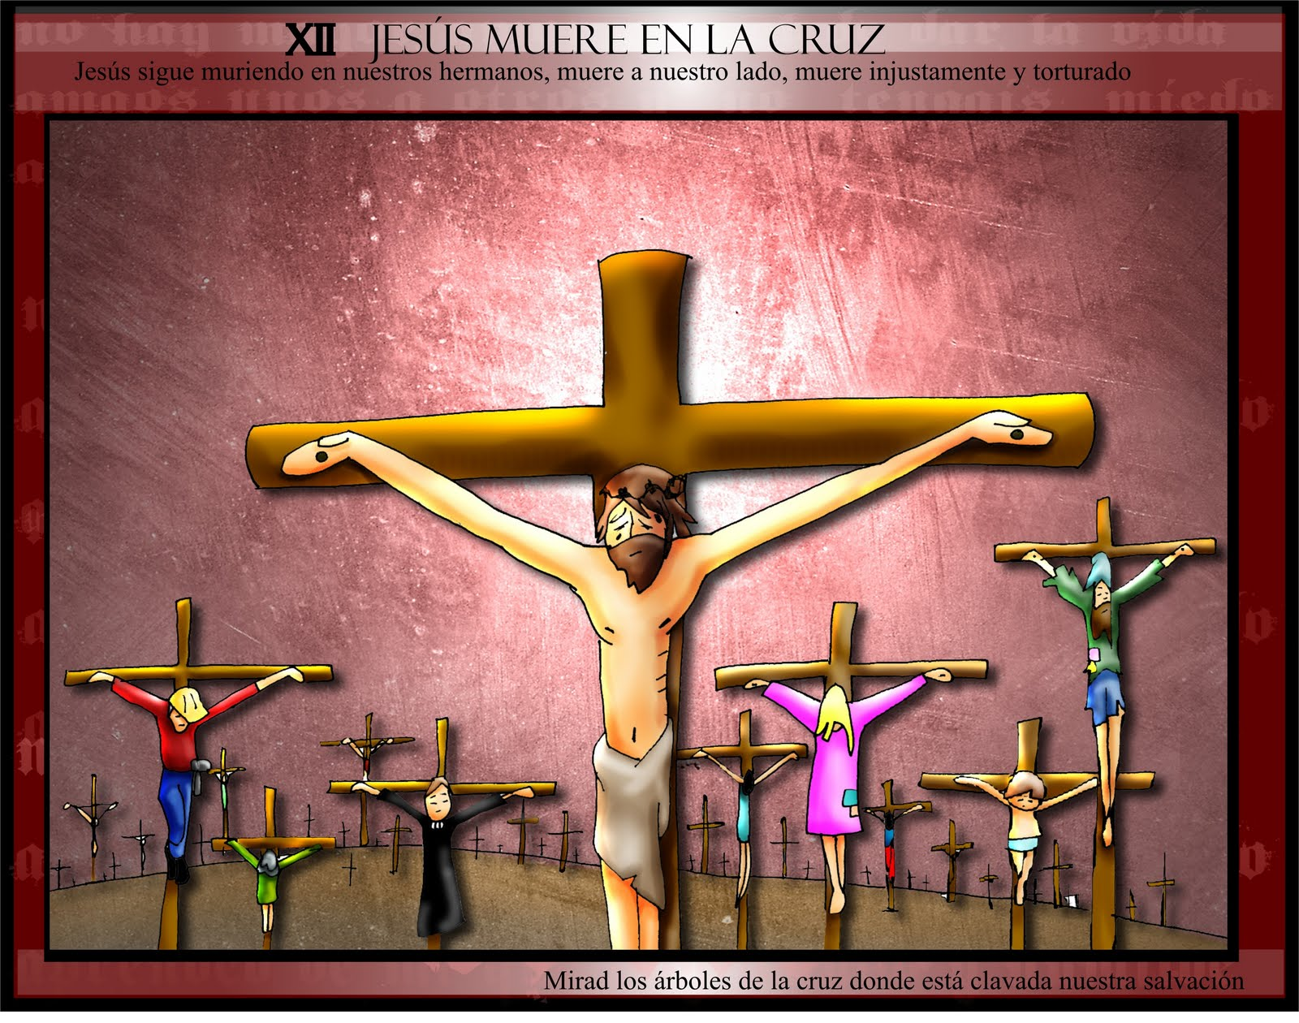

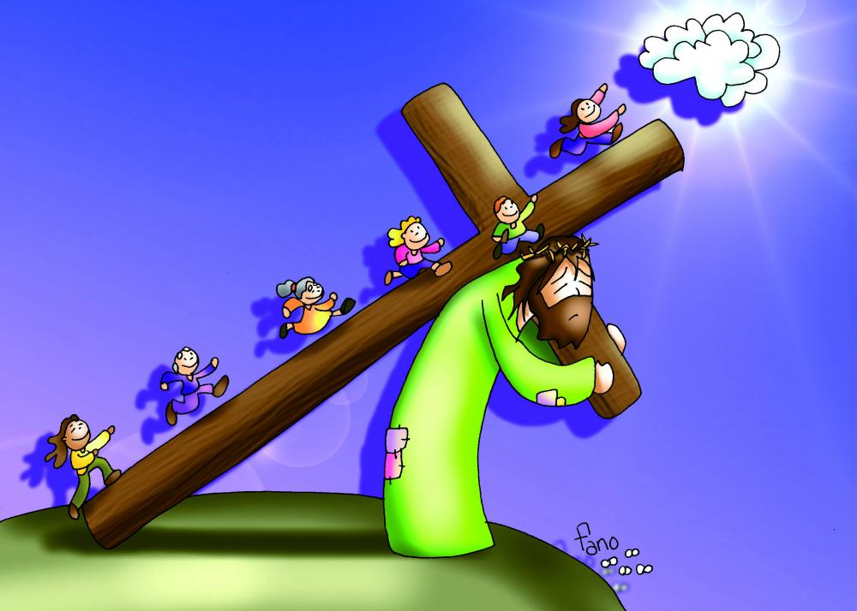

Con el leño vertical de la cruz unió y sigue uniendo la tierra con Dios y con el leño horizontal abraza a toda la humanidad.

Se toma una cruz con las siguientes palabras Padre – Hijo – amor – salvación.

Con el leño vertical de la cruz unió y sigue uniendo la tierra con Dios y con el leño horizontal abraza a toda la humanidad.

Se toma una cruz con las siguientes palabras Padre – Hijo – amor - salvación

**Dios Padre** que está en el Cielo envió a su **Hijo** a la Tierra por **amo**r a nosotros para darnos la **salvación**.

**APRENDAMOS LAS SIETE PALABRAS DE JESUS EN LA CRUZ**

1. Padre, perdónalos porque no saben lo que hacen

Lucas 23, 34

1. En verdad te digo, que hoy estarás conmigo en el paraíso Lucas 23, 39-43
2. Mujer, ahí tienes a tu hijo… Ahí tienes a tu madre

Juan 19, 25-27:

1. Dios mío, Dios mío, ¿por qué me has abandonado Mateo 27, 45-47 y Marcos 15, 33-35
2. Tengo sed Juan 19, 28-29
3. Todo está cumplido Juan 19, 30
4. Padre, en tus manos encomiendo mi espíritu Lucas 23, 46:

PREPAREMOS EL TERRENO

**Presentamos una cruz.**

¿En dónde hemos visto la cruz? ¿Qué significa?

La cruz es signo de salvación, de entrega por los otros.

La Cruz la podemos ver en varias partes como nuestras casas, el colegio, el hospital, los templos y muchos más lugares. pero resulta que en la antigüedad las cruces eran construidas para matar a la gente en ellas, quienes morían eran considerados los más malos de todo el pueblo, los torturaban y los colocaban a cargar la cruz en que iban a morir a un lugar alto y por un camino lleno de dolores y humillaciones.

Eso mismo hicieron con Jesús que se dedicó a ayudar a los demás, aunque no fueran sus amigos, decía siempre la verdad, hacia el bien, oraba mucho, no le gustaba la injusticia. Por ser tan bueno, algunas personas le tenían mucho rencor y envidia, siempre buscaban encontrar algo malo en Él para atacarlo y decidieron hacer hasta lo imposible por acabar con Él y logrando su objetivo, fue condenado a muerte en la cruz.

Mientras Jesús iba por el camino con una cruz pesada y después de ser golpeado, abofeteado e insultado por amar a los demás y enseñarles el mensaje del amor, ofrecía todo este sufrimiento por el perdón de sus pecados. Esta cruz que cargaba era la humanidad entera, y al ser condenado para morir en **ella deja de ser un signo de maldición para convertirse en un signo de salvación.**

Las personas que no querían a Jesús lo acusaron de ladrón y mentiroso y lo condenaron a morir en una cruz. Jesús acepto morir por nosotros porque nos amaba y porque sabía que muriendo nos podía salvar del pecado y podíamos ser felices en el cielo con él.

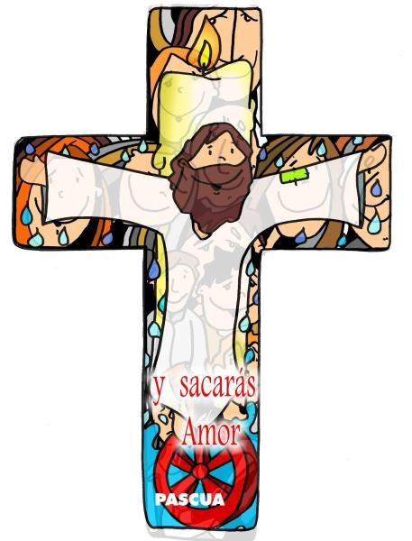

3

2